Введение

- Интернет: Всемирная компьютерная сеть, построенная на основе стека протоколов TCP/IP. Количество пользователей: около 4 млрд.
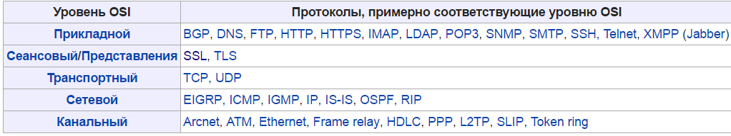

- Интернет:
- сеть TCP/IP;
- службы Internet;
- организации, поддерживающие работоспособность и развитие Internet;
- документация (RFC, STD).
- TCP/IP: индустриальный стандарт, поддерживается всеми OC. ARP, IPv4(ICMP,IGMP, TCP, UDP, SCTP)
- Службы (сервисы) Интернет: DNS, E-mail(STMP,POP3, IMAP), IRC(обмен сообщений в реальном времени), FTP, Telnet (управление удаленным компьютером в терминальном режиме), WWW.
- ISOC: Internet Society – международная организация (офисы США, Швейцария), занимающаяся развитием сети Internet. Состав: 20 тыс. индивидуальных членов, более 100 организаций в 180 странах. ISOC владелец RFC-стандартов. ISOC обеспечивает правовую поддержку и финансирует все другие организации, связанные с деятельностью Internet (IETF, IAB,…).
- IETF: Internet Engineering Task Force - рабочая группа проектирования Internet. Публикует RFC (Request for Comments – заявка на отзывы = тема для обсуждения). Задачи IETF описаны в RFC 4677.
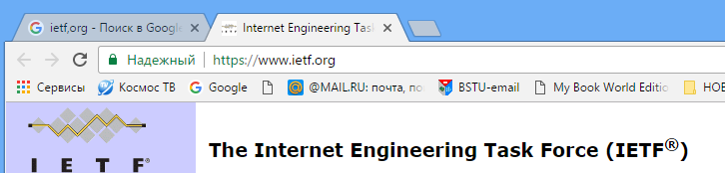

- RFC: жизненный цикл описан в RFC 2026, этапы: Draft Internet, Proposed Standard, Draft Standard, Internet Standard (RFC/STD), Historic (вышедшие из употребления). RFC может содержать не только стандарты, но и концепции (Experimental – результаты экспериментов, Informational – информационные, Best Current Practice – опыт применения).
- RFC: DNS
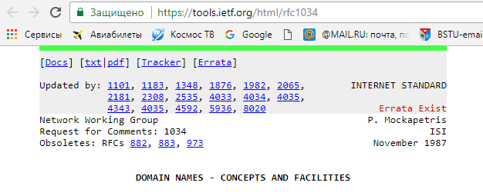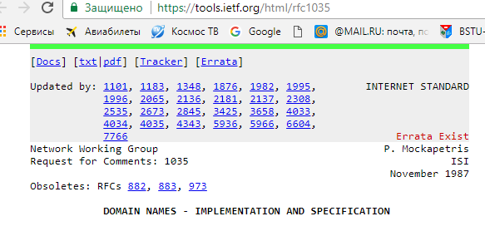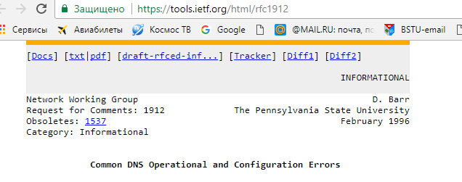

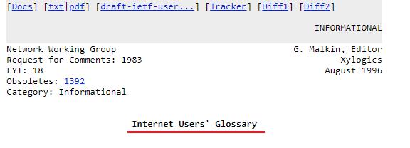

- IAB: Internet Architecture Board - совет по архитектуре Internet, одна из комиссий IETF, имеет консультативный статус при ISOC.
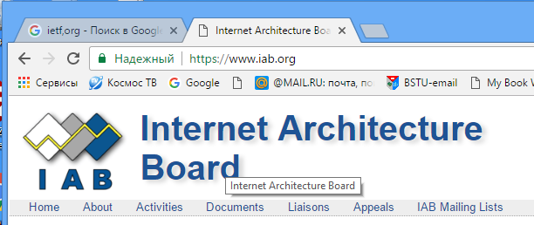

- ICANN: Internet Corporation for Assigned Names and Numbers – корпорация по управлению доменными именами и IP-адресами. 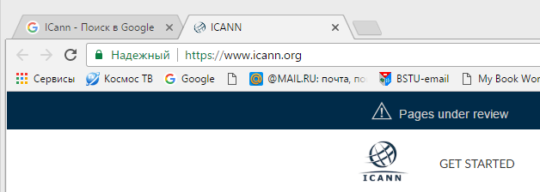
- IANA: Internet Assigned Numbers Authority – Администрация адресного пространства Internet. Под контролем ICANN. Кроме того регистрирует типы данных MIME.

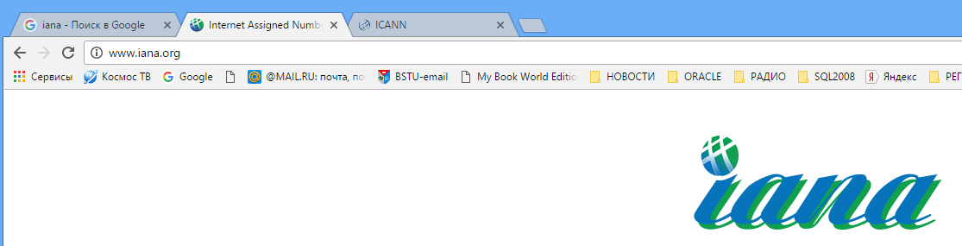
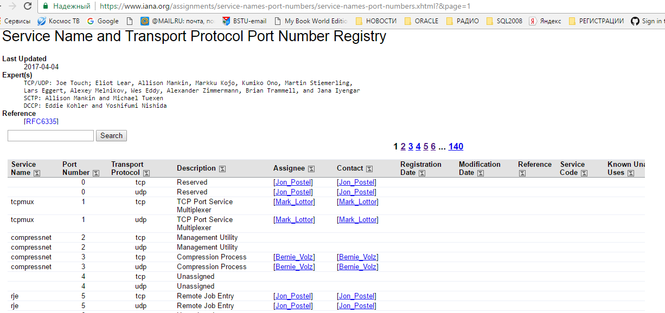

- MIME: Multipurpose Internet Mail Extensions - многоцелевые расширения Internet-почты. Используется и как стандарт кодирования Internet-сообщений.

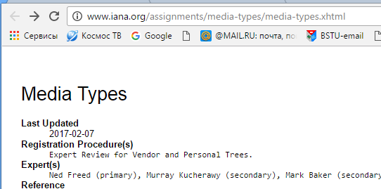

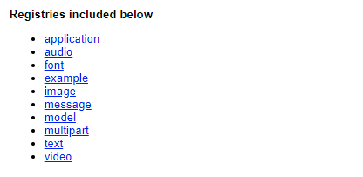
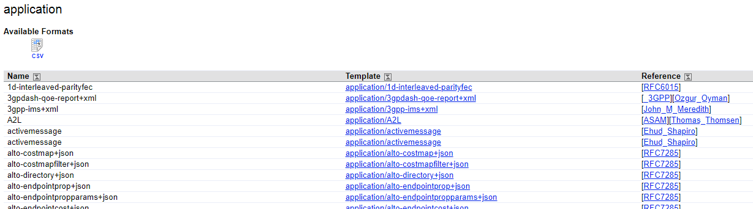

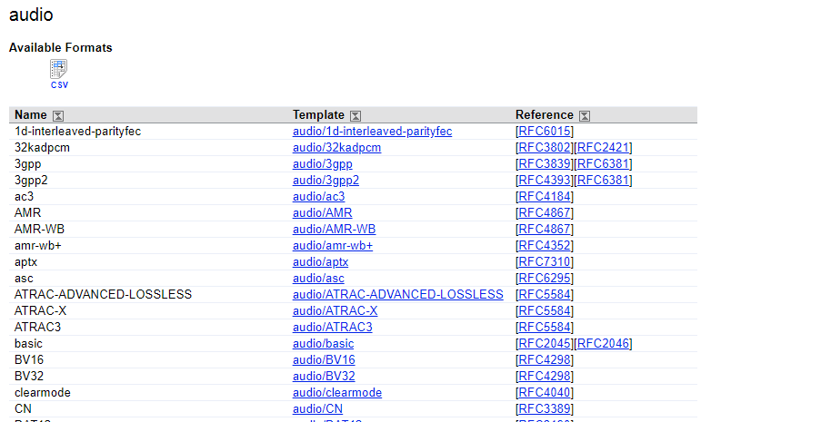

- W3C: World Wide Web Consortium – организация разрабатывающая и внедряющая web-стандарты (HTTP, HTML, URI/URL, CSS, DOM, XML, PNG, SVG,…). Возглавляет Тимоти Джон Бернерс-Ли.
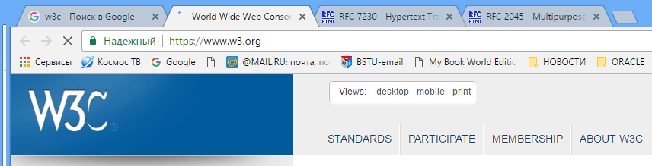

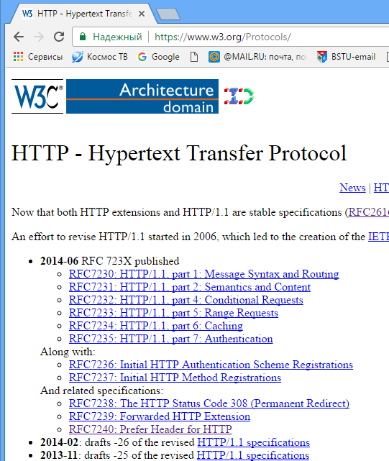

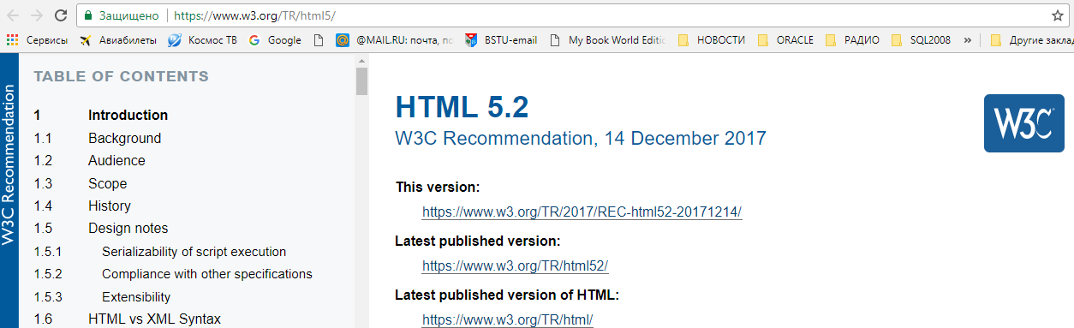

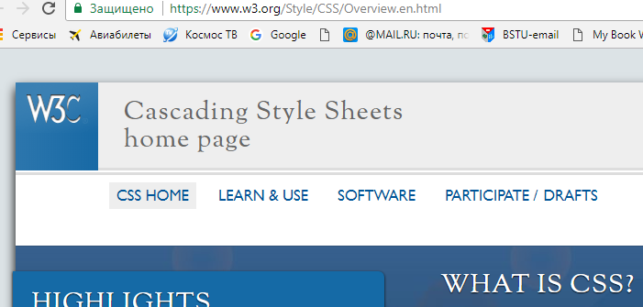

- WHATWG: Web Hypertext Application Technology Working Group – рабочая группа по развитию web, отделился от W3C, разработка HTML5 и Browser API.

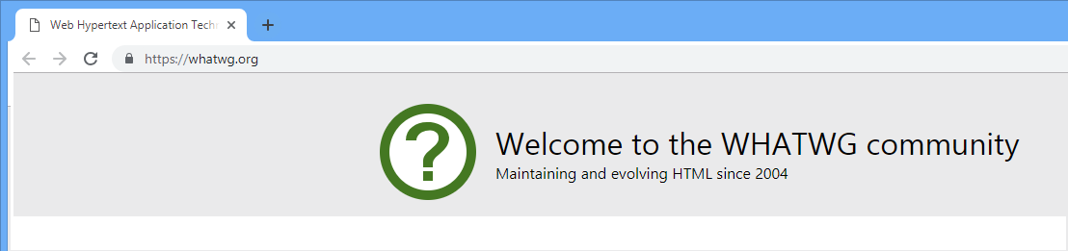
- Internet-ресурс: сущность в сети Internet, имеющая адрес (опубликованная в Internet сущность).
- Internet-служба: другое название Internet-сервис, один из видов Internet-ресурса, имеющий специальное назначение (DNS, WWW, E-mail, FTP, ICQ, Telnet).
- Программирование в Internet: разработка распределенного (сетевого) приложения, представляющего собой один или несколько связанных Internet-ресурсов. Сайт – частный случай приложения, Вычислительное облако – частный случай приложения.
- Технологии программирования в Internet:
- LAMP (Linux, Apache, MySQL, PHP/Perl, кроссплатформенная технология);
- Java EE (кроссплатформенная технология на основе Java);
- ASP.NET (ASP.NET CORE – кроссплатформенная версия);
- NODE.JS (кроссплатформенная технология, на основе JavaScript);
- Ruby on Rails(кроссплатформенная технология на основе Ruby и фреймворка MVC для web-разработки);
- Python Django (кроссплатформенная технология на основе Python и фреймворка MVC для web-разработки).
- Программирование в Internet: в большинстве случаев для связи между компонентами приложения применяются протоколы HTTP, WebSocket, SMTP, POP3, IMAP, WebDav.
- Web-приложение: клиент-серверное приложение, применяющее для обмена данными протокол HTTP; может быть просто web-приложением (HTML+HTTP) или web-службой (API, HTTP-транспорт, формат XML, JSON).

